Занятие по обучению грамоте в старшей группе «Игры с Капитошкой»

Выполнила:
Воспитатель
Плетнева Галина Викторовна

Г. Ульяновск, 2015

Задачи:

- обобщение знаний о звуковом составе слова, умение делить слова на слоги, определение количество слогов в слове;
- дифференциация понятий «гласные и согласные» «твёрдые и мягкие «звуки;
- развитие фонематического слуха;
-уточнение словаря по лексической теме «Вода»;
- упражнение в чтении слогов, слов, предложений;
- развитие внимания, мышления.

Ход занятия:
Воспитатель:
Ребята у нас сегодня гости - ваши родители, давайте поздороваемся с ними.
/звукозапись: шум дождя и моря/
Что вы сейчас слышите?
Звуки мы слышим и произносим.
Отгадайте загадку:
Она и в озере
Она и в лужице
Она и в чайнике
У нас кипит
Она и в реченьке
Бежит, журчит /вода/
Вода из озера?- озёрная
Из моря - морская
Из родника - родниковая
Из речке - речная
Из дождя - дождевая

Как называют героя из мультфильма, который появился из дождевой тучки? /капитошка/
Капитошка - весёлая капелька дождя, она несёт в себе разноцветные радуги, энергию солнца и живительную силу воды. Как называется наша группа? «Капитошка»
Наш девиз:
Капитошка нас зовут
Очень весело нам тут
Мы играем и поём
Все мы весело живём!
Капитошка весь год наблюдал за вами, как вы занимаетесь, как играете, чему научились. Он предлагает с ним поиграть в словесные и грамматические игры.
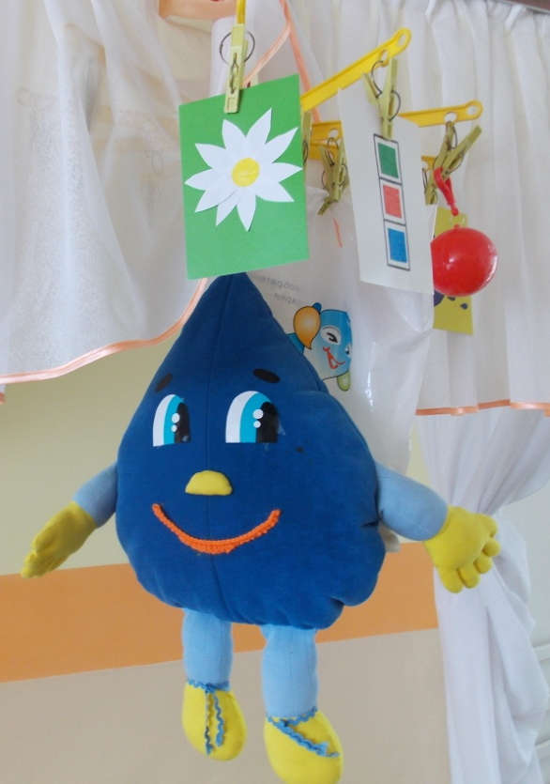
- Игра « Ромашка»
Собрать лепестки ромашки с заданным звуком.
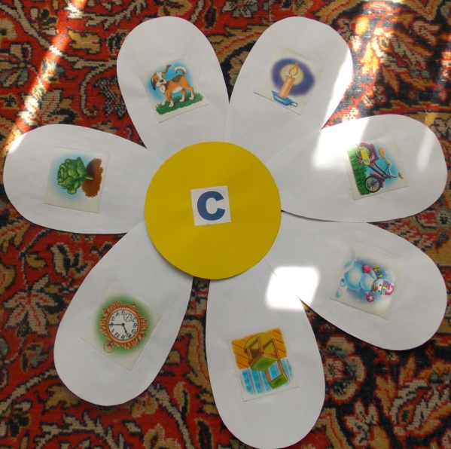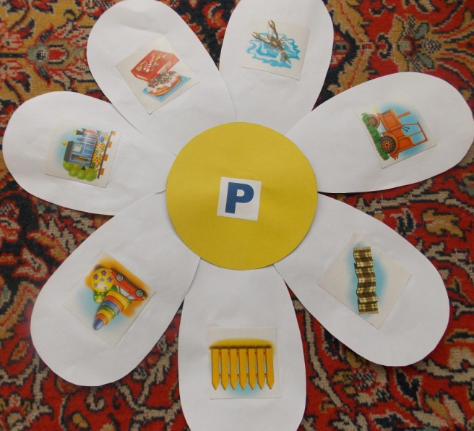
2. «Найди ошибку» /буква Т согласная, остальные гласные; Буква Ы гласная, остальные согласные /
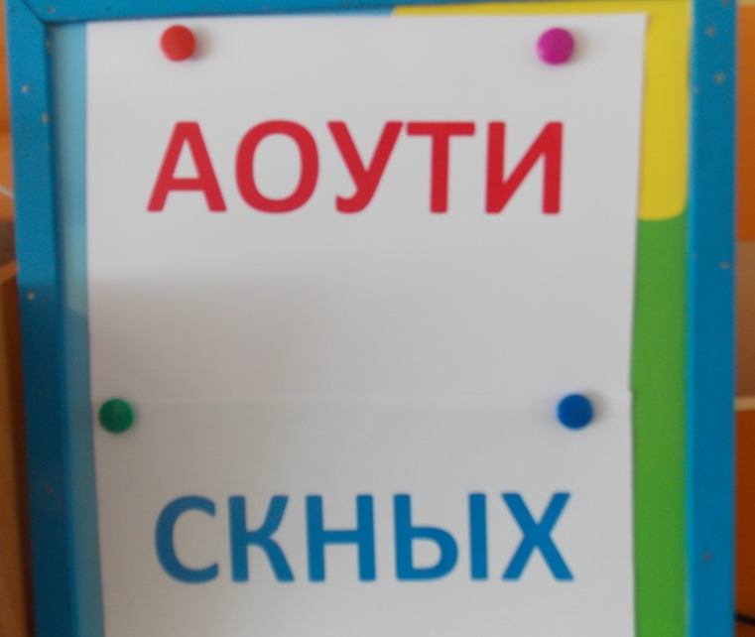
3. «Зашифруй слово»
По карточкам – звуковой анализ слова
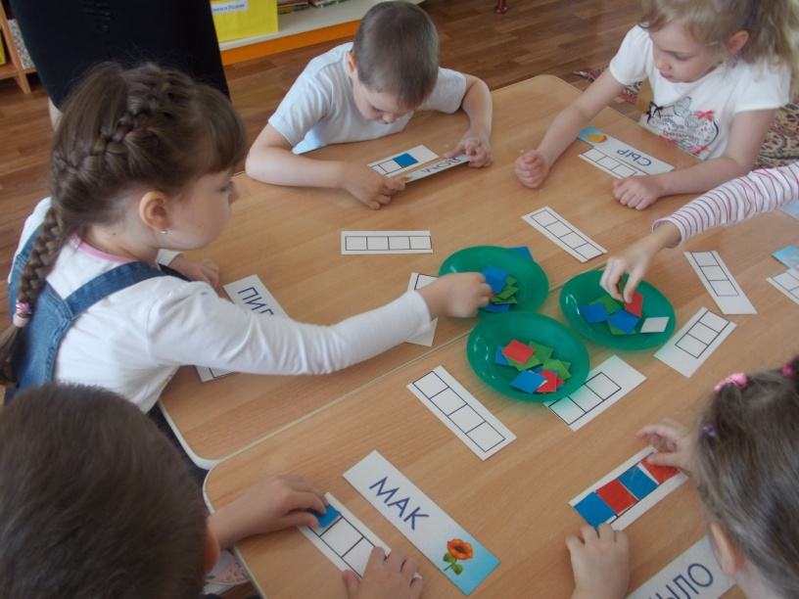
Физкультминутка
/под песню группы «Волшебники двора» «Капитошка»/
4. «Зарядка для языка»
Чистоговорка:
Уч-уч-уч - в небе много туч
Ца-ца-ца - дождик льётся без конца
Ты-ты-ты - нам нужны зонты
Ги-ги-ги - и конечно сапоги
5. «Тучки и капельки»
Делим слова на слоги
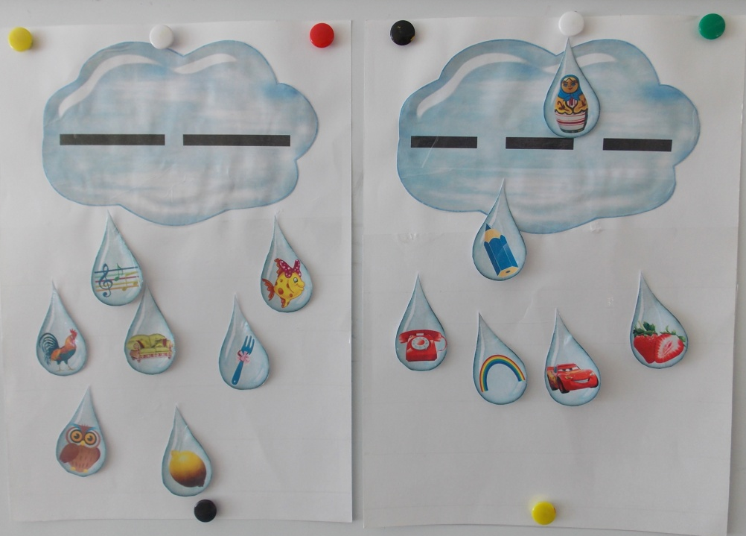
6. «Рассыпанные слова» /разрезанные лужицы/
Эти слоги – вот беда
Разлетелись кто куда
Место слога отыщи
Слоги в слово собери
7. «Цепочка слов»
Какие слова спрятались в цепочке
9. «Волшебные карточки»
Придумать предложения по схеме
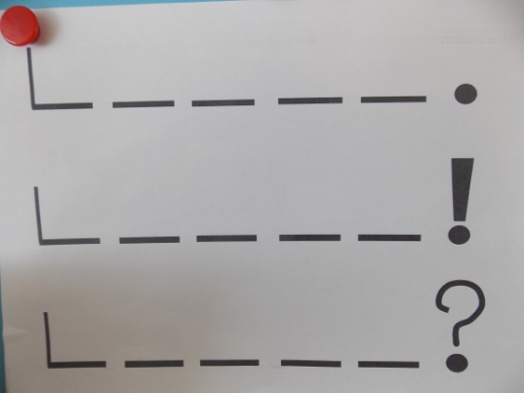
Воспитатель: много интересных игр предложил нам Капитошка
Ребята я предлагаю на эмблеме нашего детского сада «Алые паруса» составить слово «Капитошка».
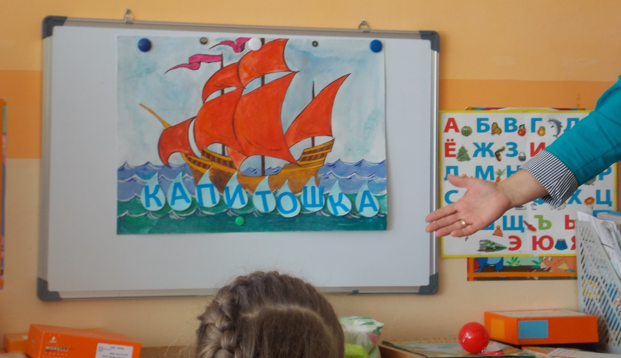
Игра с родителями «Покупки»
/игра проводится в кругу с мячом, назвать «покупку» мягким – твердым звуками/
Капитошка всех ребят и взрослых благодарит и угощает конфетами «Капелька» и печеньями «Алфавит».
